

INFORME DE AUDITORIA DE "FUNDACIÓN TUTELAR CANARIA ADEPSI" EJERCICIO 2020

C/ Obispo Encina, 11- 12, 35004 Las Palmas de Gran Canaria. España Tel: 928 29 36 38 E-mail: auditores @lu janauditore s.com
9
Web: www .lulanauditore s.com C.I.F.: 835071380- R.M . -Tomo 1263 Folio 14 - Hoja G.C. 14788 - Inscripción 1!

W E- ARE AN INDEPENDENT MEMBER OF
THE GLOBAL ADVISORY
ANO ACCOUNTING NETWORK


INFORME DE AUDITORÍA DE CUENTAS ANUALES ABREVIADAS EMITIDO POR UN AUDITOR INDEPENDIENTE

Al Patronato de FUNDACIÓN TUTELAR CANARIA ADEPSI.

,-.. Opinión
Hemos auditado las cuentas anuales abreviadas de FUNDACIÓN TUTELAR CANARIA ADEPSI que comprenden el balance abreviado a 31 de diciembre de 2020, la cuenta de resultados abreviada, y la memoria abreviada correspondientes al ejercicio terminado en dicha fecha.

En nuestra opinión, las cuentas anuales abreviadas adjuntas expresan, en todos los aspectos significativos, la imagen fiel del patrimonio y de la situación financiera de la Fundación a 31de diciembre de 2020, así como de sus resultados correspondientes al ejercicio terminado en dicha fecha, de conformidad con el marco normativo de información financiera que resulta de aplicación (que se identifica en la nota 2.1 de la memoria abreviada) y, en particular, con los principios y criterios contables contenidos en el mismo.

Fundamentos de la opinión

Hemos llevado a cabo nuestra auditoría de conformidad con la normativa reguladora de la actividad de auditoría de cuentas vigente en España. Nuestras responsabilidades de acuerdo con dichas normas se describen más adelante en la sección Responsabilidades del auditor en relación con la auditoría de las cuentas anuales abreviadas de nuestro informe.

Somos independientes de la Fundación de conformidad con los requerimientos de ética, incluidos los de independencia, que son aplicables a nuestra auditoría de las cuentas anuales abreviadas en España según lo exigido por la normativa reguladora de la actividad de auditoría de cuentas. En este.sentido, no hemos prestado servicios distintos a los de la auditoría de cuentas ni han concurrido situaciones o circunstancias que, de acuerdo con lo establecido en la citada normativa reguladora, hayan afectado a la necesaria independencia de modo que se haya visto comprometida.

Consideramos que la evidencia de auditoría que hemos obtenido proporciona una base suficiente y adecuada para nuestra opinión.

Aspectos más relevantes de la auditoría

Los aspectos más relevantes de la auditoría son aquellos que, según nuestro juicio profesional, han sido considerados como los riesgos de incorrección material más significativos en nuestra auditoría de las cuentas anuales abreviadas del periodo actual. Estos riesgos han sido tratados en el contexto de nuestra auditoría de las cuentas anuales abreviadas en su conjunto, y en la formación de nuestra opinión sobre éstas, y no expresamos una opinión por separado sobre esos riesgos.

Hemos determinado que no existen riesgos más significativos considerados en la auditoría que se deban comunicar en nuestro informe.

C/ Obispo Encina, 11- 12, 35004 las Palmas de Gran Canaria . España Tel: 928 29 36 38 E-mail: auditores@lu ianauditores.c om
9
Web: www.luianaudi t ores.com C.I.F.: B35071380- R.M. - Tomo 1263
Folio 14- Hoja G.C. 14788 - Inscripción l!

WE ARE AN INDEPENDENT MEMBER OF
THE GLOBAL ADVISORY
ANO ACCOUNTING NETWORK

Responsabilidades del Patronato en relación con las cuentas anuales abreviadas

El Patronato es responsable de formular las cuentas anuales abreviadas adjuntas, de forma que expresen la imagen fiel del patrimonio, de la situación financiera y de los resultados de la Fundación, de conformidad con el marco normativo de información financiera aplicable a la entidad en España, y del control interno que considere necesario para permitir la preparación de cuentas anuales abreviadas libres de incorrección material, debida a fraude o error.

En la preparación de las cuentas anuales abreviadas, el Patronato es responsable de la valoración de la capacidad de la Fundación para continuar como empresa en funcionamiento, revelando, según corresponda, las cuestiones relacionadas con la empresa en funcionamiento y utiliando el principio contable de empresa en funcionamiento excepto si el Patronato tiene intención de liquidar la Fundación o de cesar sus operaciones, o bien no exista otra alternativa realista.

Responsabilidades del auditor en relación con la auditoría de las cuentas anuales abreviadas

-,......
Nuestros objetivos son obtener una seguridad razonable de que las cuentas anuales abreviadas en su conjunto están libres de incorrección material, debida a fraude o error, y emitir un informe de auditoría que contiene nuestra opinión. Seguridad razonable es un alto grado de seguridad, pero no garantiza que una auditoría realizada de conformidad con la normativa reguladora de la actividad de auditoría de cuentas vigente en España siempre detecte una incorrección material cuando existe. Las incorrecciones pueden deberse a fraude o error y se consideran materiales si, individualmente o de forma agregada, puede preverse razonablemente que influyan en las decisiones económicas que los usuarios toman basándose en las cuentas anuales abreviadas.

Como parte de una auditoría de conformidad con la normativa reguladora de la actividad de auditoría de cuentas vigente en España, aplicamos nuestro juicio profesional y mantenemos una actitud de escepticismo profesional durante toda la auditoría. También:

- Identificamos y valoramos los riesgos de incorrección material en las cuentas anuales abreviadas, debida a fraude o error, diseñamos y aplicamos procedimientos de auditoría para responder a dichos riesgos y obtenemos evidencia de auditoría suficiente y adecuada para proporcionar una base para nuestra opinión. El riesgo de no detectar una incorrección material debida a fraude es más elevado que en el caso de una incorrección material debida a error, ya que el fraude puede implicar colusión, falsificación, omisiones deliberadas, manifestaciones intencionadamente erróneas, o la elusión del control interno.
- Obtenemos conocimiento del control interno relevante para la auditoría con el fin de diseñar procedimientos de auditoría que sean adecuados en función de las circunstancias, y no con la finalidad de expresar una opinión sobre la eficacia del control interno de la entidad.
- Evaluamos si las políticas contables aplicadas son adecuadas y la razonabilidad de las estimaciones contables y la correspondiente información revelada por el Patronato.
- Concluimos sobre si es adecuada la utilización, por el Patronato, del principio contable de empresa en funcionamiento y, basándonos en la evidencia de auditoría obtenida, concluimos sobre si existe o no una incertidumbre material relacionada con hechos o con condiciones que pueden generar dudas significativas sobre la capacidad de la Fundación para continuar como empresa en funcionamiento. Si concluimos que existe una incertidumbre material, se requiere que llamemos la atención en nuestro informe de auditoría sobre la correspondiente información revelada en las cuentas anuales abreviadas o, si dichas revelaciones no son adecuadas, que expresemos una opinión modificada. Nuestras conclusiones se basan en la evidencia de auditoría obtenida hasta la fecha de nuestro informe de auditoría. Sin embargo, los hechos o condiciones futuros pueden ser la causa de que la Fundación deje de ser una empresa en funcionamiento.
- Evaluamos la presentación global, la estructura y el contenido de las cuentas anuales abreviadas, incluida la información revelada, y si las cuentas anuales abreviadas representan las transacciones y hechos subyacentes de un modo que logran expresar la imagen fiel.

C/ Obispo Encina, 11- 12, 35004 Las Palmas de Gran Canaria. España Tel: 928 29 36 38 E-m ail: auditores@lulanauditores.com
9
Web: www.lu janaud itores.com C.I.F.: B35071380- R. M. -Tomo 1263
Folio 14 - Hoja G.C. 14788 - Inscripción l!

W E A RE AN INDEP EN DE N T MEM BE R OF
THE GLOBAL ADVISORY
AND ACCOUNTING NETWORK

Nos comunicamos con los Patronos de la FUNDACIÓN TUTELAR CANARIA ADEPSI en relación con, entre otras cuestiones, el alcance y el momento de realización de la auditoría planificados y los hallazgos significativos de la auditoría, así como cualquier deficiencia significativa del control interno que identificamos en el transcurso de la auditoría.

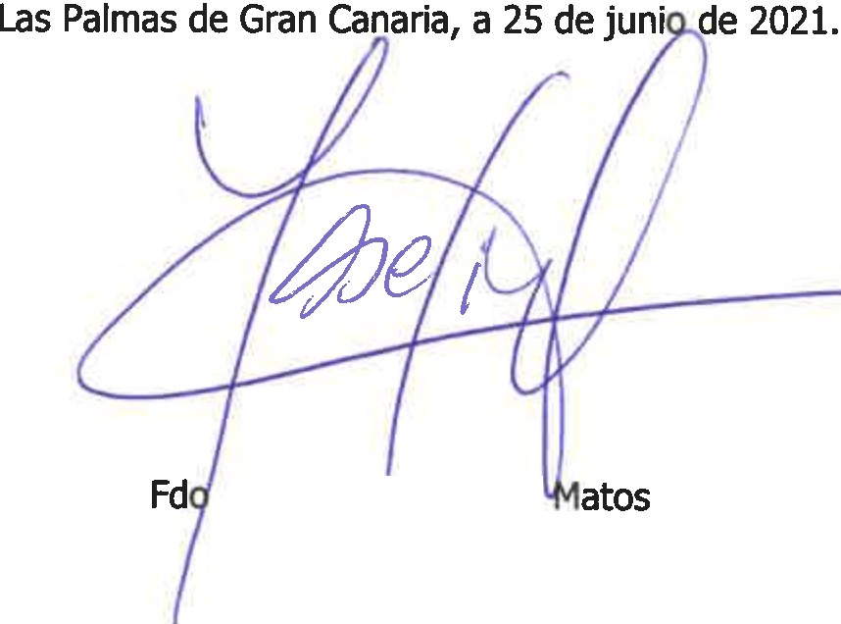
LUJÁN AUDITORES, S.L. Nº ROAC 50615

. Mª Josefina Ortega Nº ROAC 18775 5000-AUDITOR

\UDITORE:S


LUJAN AUDITORES, S.L.

2021 Nú m. 12/21/00745
SELLO CORPORATIVO: 9,S OO EUR
Informe de auditoría de cuentas sujeto a la normativa de auditoría de cuentas española o internacional

C/ Obispo Encina, 11- 12, 35004 Las Palmas de Gran Canaria. España Tel: 928 29 36 38 E-mail: auditores @lu ianauditores.com
9
Web: www.luianauditores.com C.1.F.: B35071380- R.M. -Tomo 1263 Folio 14- Hoja G.C. 14788 - Inscripción 1!

WE ARE AN INOEPENDENT MEMBER OF
THE GLOBAL ADVISORY
ANO ACCOUNTING NETWORK

